Eclipse窗口说明：

Window下show view 下包括了所有的透视图。

工具条：有hide toolbar 和 show toolbar



工作空间设置：

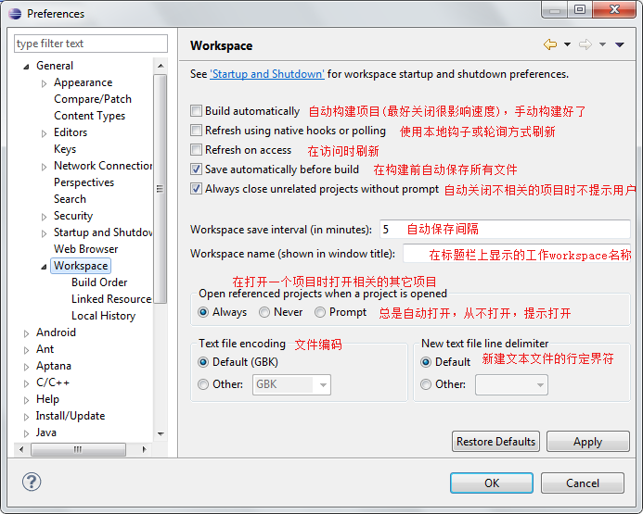

Java构建路径：用于在编译java项目时找到依赖的类，

主要包括：源码包，项目相关的jar包以及类文件，项目引用的类库。

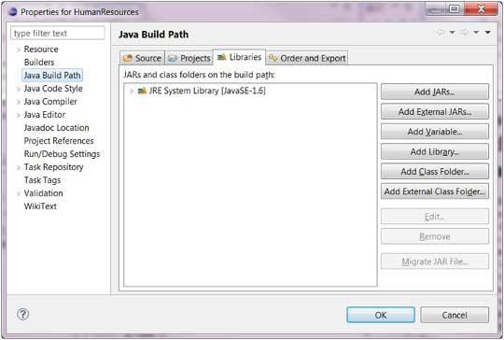

引入jar包，可以在libraries选项卡，通过add jar添加在eclipse工作空间中存在的jar包或点击external jars 来引入其他文件中的jar 包。

运行配置（runconfiguration）：主要针对java application

运行配置(Run Configuration)对话框可以通过 Run 菜单中选择 Run Configurations 来调用，如果要给 Java 应用创建运行配置需要在左侧列表中选择 "Java Application" 并点击 New 按钮。

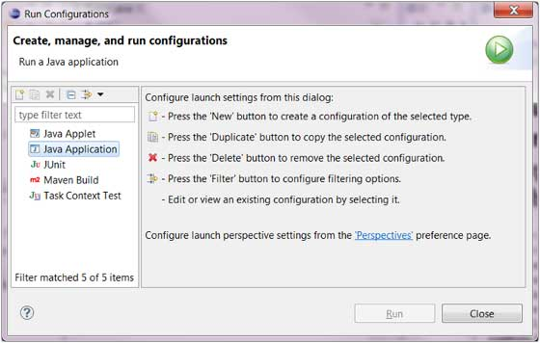

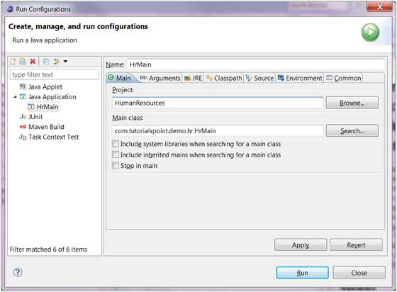

可以设置虚拟机的参数，程序参数。

Commons 选项卡中提供了通用配置，如标准输入输出的选项，可以到控制台或指定文件。

Main中可指定执行的程序。

为什么要关闭项目？

Eclipse 工作空间包含了多个项目。一个项目可以是关闭或开启状态。

项目打开过多影响有：

• 消耗内存

• 占用编译时间：在删除项目.class 文件（Clean All Projects）时并重新编译（在菜单上选择 Project > Clean > Clean all projects ）。

全局搜索：Ctrl +H

全局搜索类：Ctrl+shift+T 可以查找 Java 类型文件

Open type inhierarchy ：Ctrl + shift + H允许用户在 Type Hierarchy 视图中查看类的继承层次

全局搜索资源：Ctrl+shift+R查找工作空间中的文件

重构：alt +shift +T

添加一个标签：通过右击垂直标尺add task菜单来添加任务，

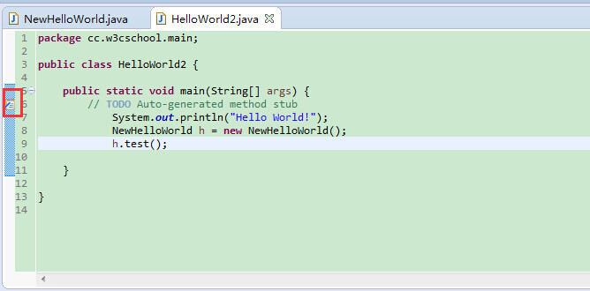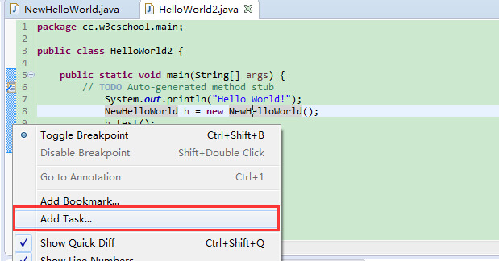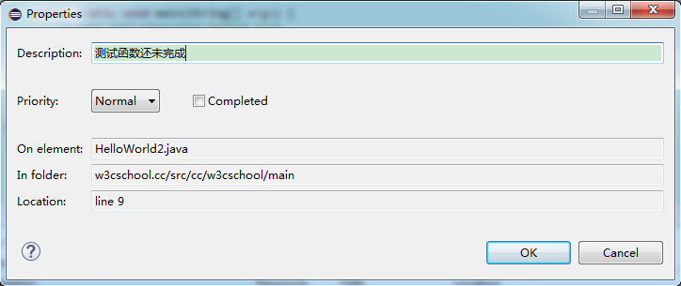

常用快捷键：

快捷键 描述

编辑

Ctrl+1 快速修复（最经典的快捷键,就不用多说了，可以解决很多问题，比如import类、try catch包围

等）

Ctrl+Shift+F 格式化当前代码

Ctrl+Shift+M

添加类的import导入

Ctrl+Shift+O

组织类的import导入（既有Ctrl+Shift+M的作用，又可以帮你去除没用的导入，很有用）

Ctrl+Y 重做（与撤销Ctrl+Z相反）

Alt+/ 内容辅助（帮你省了多少次键盘敲打，太常用了）

Ctrl+D 删除当前行或者多行

Alt+↓ 当前行和下面一行交互位置（特别实用,可以省去先剪切,再粘贴了）

Alt+↑ 当前行和上面一行交互位置（同上）

Ctrl+Alt+↓ 复制当前行到下一行（复制增加）

Ctrl+Alt+↑ 复制当前行到上一行（复制增加）

Shift+Enter 在当前行的下一行插入空行（这时鼠标可以在当前行的任一位置,不一定是最后）

Ctrl+/ 注释当前行,再按则取消注释

第 31 章 Eclipse 快捷键 | 131

选择

Alt+Shift+↑ 选择封装元素

Alt+Shift+← 选择上一个元素

Alt+Shift+→ 选择下一个元素

Shift+← 从光标处开始往左选择字符

Shift+→ 从光标处开始往右选择字符

Ctrl+Shif

t+←

选中光标左边的单词

Ctrl+Shif

t+→

选中光标又边的单词

移动

Ctrl+← 光标移到左边单词的开头，相当于vim的b

Ctrl+→ 光标移到右边单词的末尾，相当于vim的e

搜索

Ctrl+K 参照选中的Word快速定位到下一个（如果没有选中word，则搜索上一次使用搜索的word）

Ctrl+Shift+K 参照选中的Word快速定位到上一个

Ctrl+J 正向增量查找（按下Ctrl+J后,你所输入的每个字母编辑器都提供快速匹配定位到某个单词,如果

没有,则在状态栏中显示没有找到了,查一个单词时,特别实用,要退出这个模式，按escape建）

Ctrl+Shift+J 反向增量查找（和上条相同,只不过是从后往前查）

Ctrl+Shif

t+U

列出所有包含字符串的行

Ctrl+H 打开搜索对话框

Ctrl+G 工作区中的声明

Ctrl+Shif

t+G

工作区中的引用

导航

Ctrl+Shift+T 搜索类（包括工程和关联的第三jar包）

Ctrl+Shift+R

搜索工程中的文件

Ctrl+E 快速显示当前Editer的下拉列表（如果当前页面没有显示的用黑体表示）

F4 打开类型层次结构

F3 跳转到声明处

Alt+← 前一个编辑的页面

Alt+→ 下一个编辑的页面（当然是针对上面那条来说了）

Ctrl+PageU

p/PageDow

n

在编辑器中，切换已经打开的文件

调试

F5 单步跳入

F6 单步跳过

F7 单步返回

F8 继续

Ctrl+Shif

t+D

显示变量的值

Ctrl+Shift+B 在当前行设置或者去掉断点

Ctrl+R 运行至行(超好用，可以节省好多的断点)

重构（一般重构的快捷键都是Alt+Shift开头的了）

Alt+Shift+R 重命名方法名、属性或者变量名 （是我自己最爱用的一个了,尤其是变量和类的Rename,比手工

方法能节省很多劳动力）

Alt+Shift+M 把一段函数内的代码抽取成方法 （这是重构里面最常用的方法之一了,尤其是对一大堆泥团代码

有用）

Alt+Shift+C 修改函数结构（比较实用,有N个函数调用了这个方法,修改一次搞定）

Alt+Shift+L 抽取本地变量（ 可以直接把一些魔法数字和字符串抽取成一个变量,尤其是多处调用的时候）

Alt+Shift+F 把Class中的local变量变为field变量 （比较实用的功能）

Alt+Shift+I 合并变量（可能这样说有点不妥Inline）

Alt+Shift+V 移动函数和变量（不怎么常用）

Alt+Shift+Z 重构的后悔药（Undo）

其他

Alt+Enter 显示当前选择资源的属性，windows下的查看文件的属性就是这个快捷键，通常用来查看文件在

windows中的实际路径

Ctrl+↑ 文本编辑器 上滚行

Ctrl+↓ 文本编辑器 下滚行

Ctrl+M 最大化当前的Edit或View （再按则反之）

Ctrl+O 快速显示 OutLine（不开Outline窗口的同学，这个快捷键是必不可少的）

Ctrl+T 快速显示当前类的继承结构

Ctrl+W 关闭当前Editer（windows下关闭打开的对话框也是这个，还有qq、旺旺、浏览器等都是）

Ctrl+L 文本编辑器 转至行

F2 显示工具提示描述